[中国医学科学院阜外医院副院长Yue-Jin Yang研究被指数据漏洞：不同实验组图像高度雷同引争议](https://mp.weixin.qq.com/s?__biz=MzkzMDkwMTQzNw==&mid=2247484805&idx=1&sn=d2af956e2043684a37f90fb5258a959b)

[白大褂宣言](javascript:void(0);)2025-05-05 18:02:00山东



点击蓝字 关注我们



2013年9月4日，中国医学科学院阜外医院Yue-Jin Yang（杨跃进）团队在 Journal of cardiovascular pharmacology 发表题为 **“Tongxinluo decreases apoptosis of mesenchymal stem cells concentration-dependently under hypoxia and serum deprivation conditions through the AMPK/eNOS pathway”**的文章。

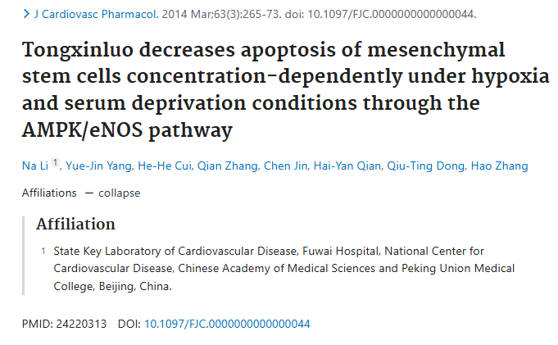

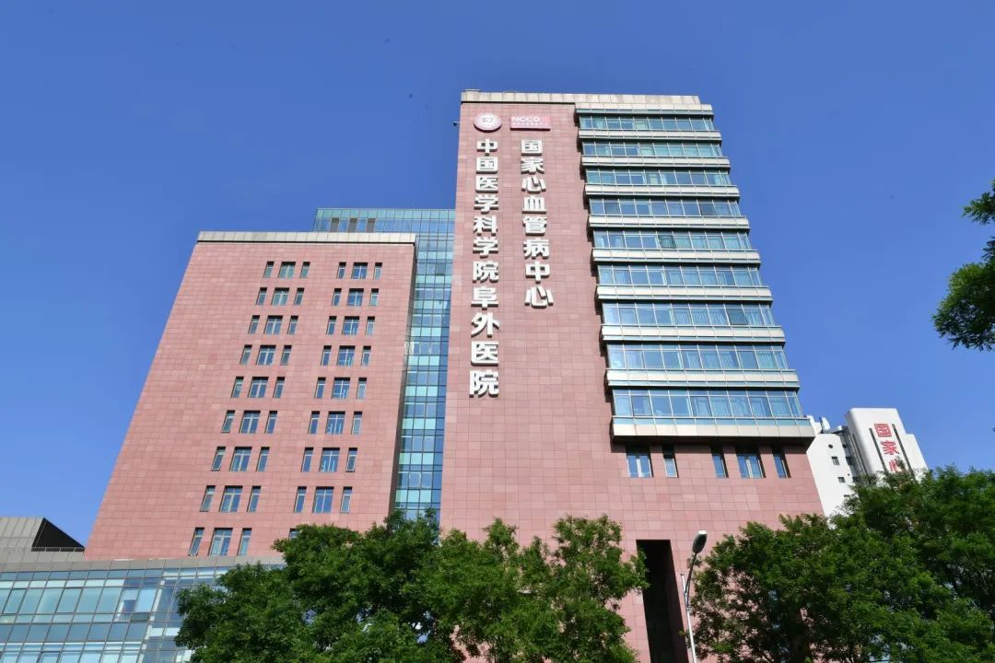

**经核查比对，文章部分实验图像存在以下重复现象：**

* **图1A中存在2组明显重复。**

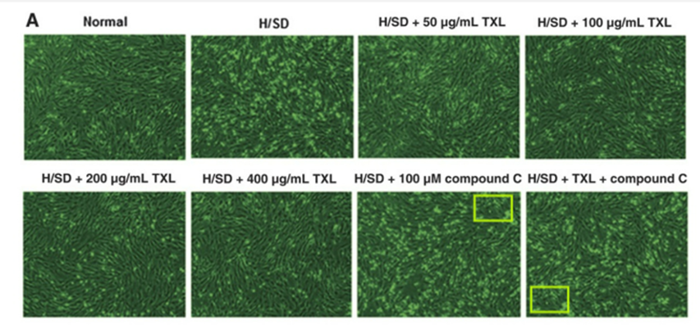

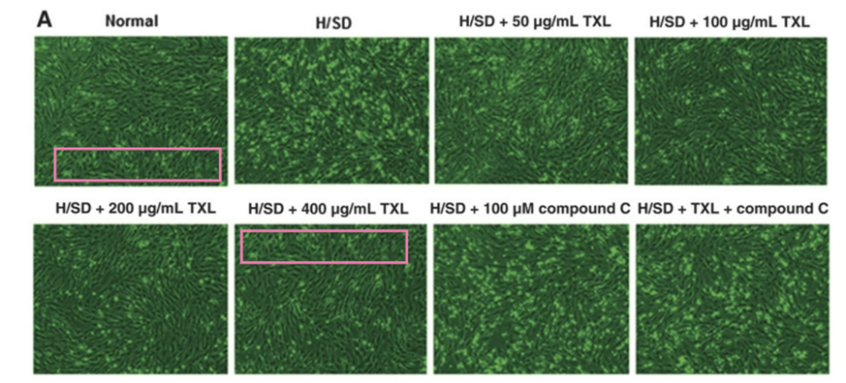

**参考信息：**

https://pmc.ncbi.nlm.nih.gov/articles/PMC10558550/

https://pubpeer.com/publications/9A58684B3E274CBC86E31309AA65EF